自我介紹
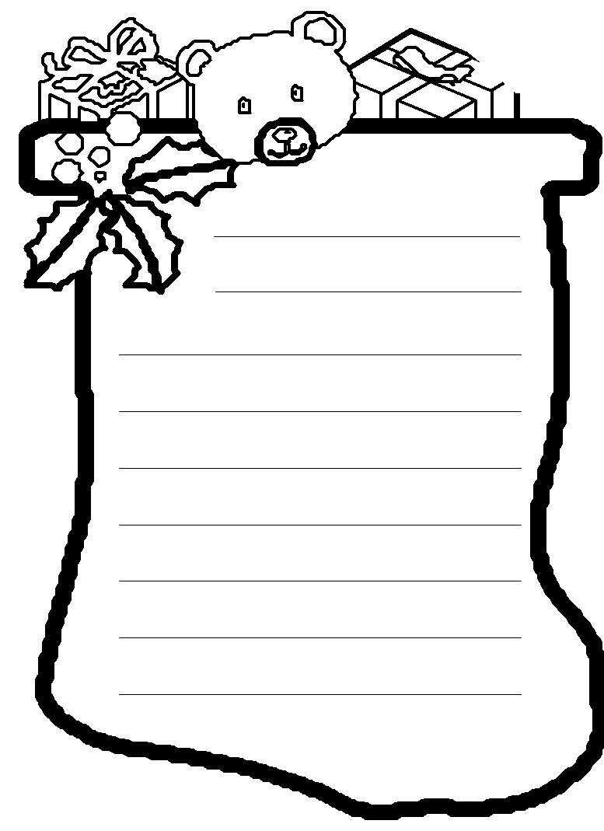

我的名字是：
今年( )歲
就讀台中國小( )年( )班
我最喜歡做的運動是：

